Муниципальное общеобразовательное учреждение
Агаповская средняя общеобразовательная школа № 1 имени П.А. Скачкова

АКЦИЯ
"ЧЕСТВУЮ ТЕБЯ, МОЙ УЧИТЕЛЬ!"

НАДЕЖДА ШКОЛЫ

РАССКАЗ О МОЛОДЫХ ПЕДАГОГАХ


За высокими горами, за густыми лесами, в небольшом селе Агаповка стоит большое трёхэтажное здание, и носит оно имя Петра Андреевича Скачкова. Вы, наверное, уже догадались, что я говорю о нашей школе. В ней работает много хороших учителей, но расскажу я лишь о трех молодых учительницах. Все они родом из разных поселков, у них разные увлечения, но одно их точно объединяет – это любовь к детям.
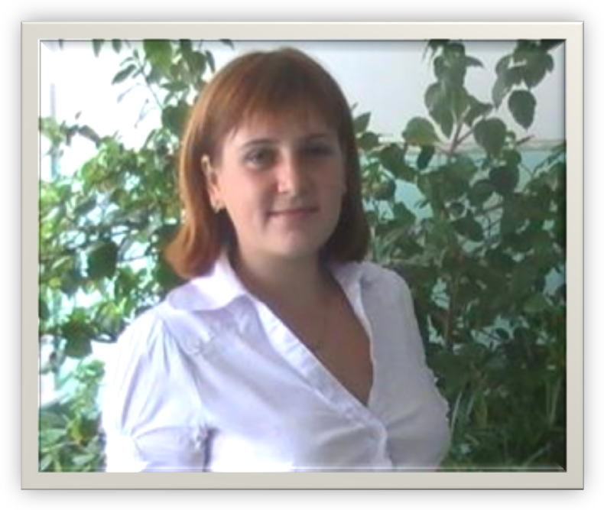

Первый молодой педагог - Губаренко Ирина Геннадьевна. Родилась она в Агаповке. В 2003 году поступила в Магнитогорский Государственный Университет (на филологический факультет). И вот уже три года Ирина Геннадьевна работает в нашей школе. Даже самый скучный материал она объясняет так, что дети слушают её «с открытыми ртами». Ирина Геннадьевна очень любит ухаживать за цветами; любит ездить на велосипеде, любит кататься на лыжах. Все свое свободное время она уделяет любимому мужу Евгению и дочке Виктории.

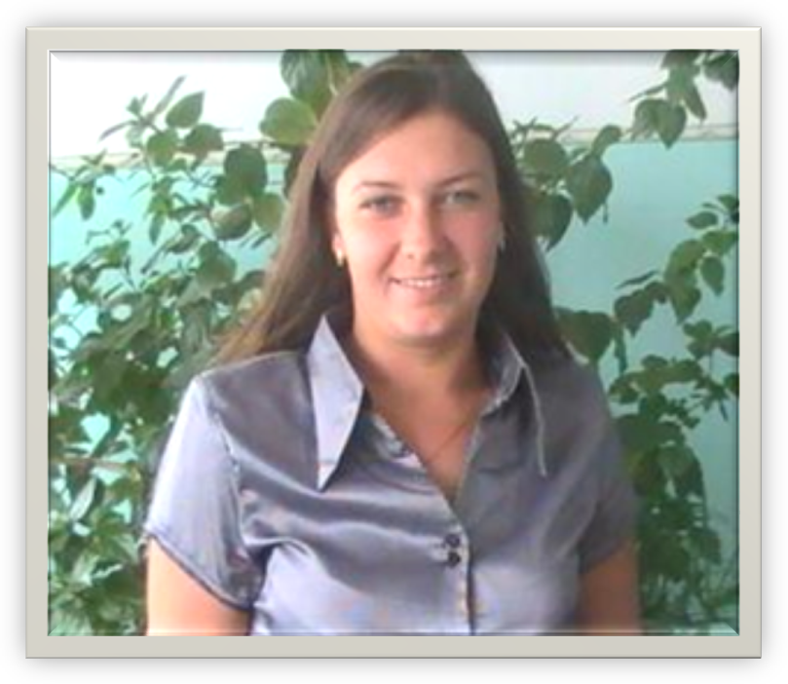

Второй молодой педагог - это Полина Татьяна Андреевна. Родилась она в Наровчатке, там же закончила одиннадцать классов.
Так как Татьяна Андреевна с детства любила историю, она выбрала профессию учителя истории. В 2010 году Татьяна Андреевна (закончив Магнитогорский Государственный Университет) вышла замуж и устроилась на работу к нам в школу. Хоть и работает учителем она совсем недавно, но дети уже успели ее полюбить.
Татьяна Андреевна очень интересно проводит беседы на уроках. Видно, что учитель любит свой предмет. Частичку этой любви к истории и обществознанию она отдает детям.
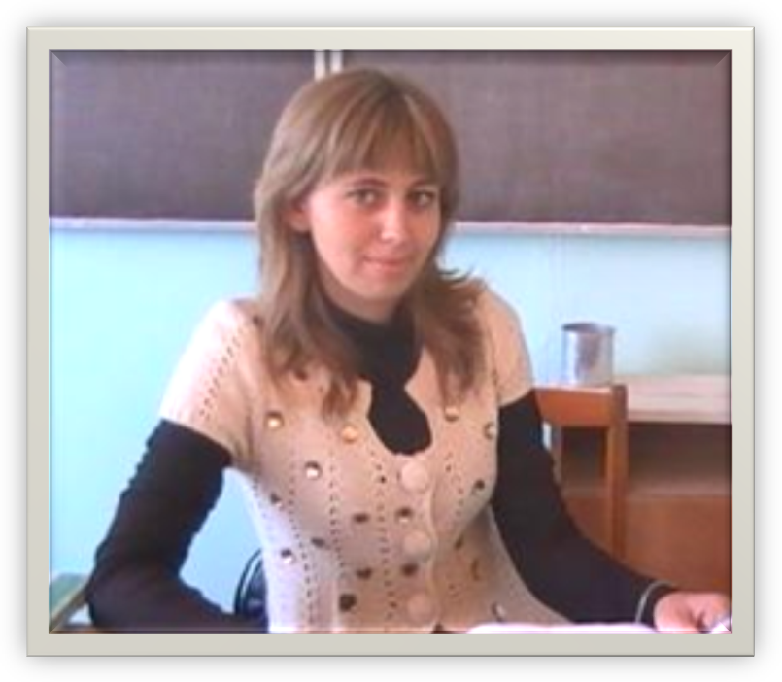

Третий молодой педагог - это Парфентьева Олеся Владимировна. Она родилась в Янгельке. Так же, как и предыдущие молодые учительницы, закончила Магнитогорский Государственный Университет (филфак).
Олеся Владимировна занимается спортом, обучает детей аэробике. А еще она играет на балалайке и пишет стихи. На своих уроках она учит детей жизни, наставляет их на истинный путь, приучает к труду и дисциплине.
Молодые педагоги!
Вы - надежда нашей школы. Будьте активными!
Берите профессиональные высоты, повышайте свою квалификацию и не сдавайтесь!
С праздником вас, наши любимые учителя!
С уважением к вам, Попова Елена (ученица 8 б класса)

